AA01 - Wiederholung CCNA-Basiswissen – V1.6b
Schichtenmodell, IP-Adressierung, VLANs, dot1q Trunking,
Layer3 - Routing
Jeder Schüler erstellt ein persönliches Szenario im Cisco Packet-Tracer (PT).
Die IP-Adressen ergeben sich aus seiner Katalognummer! (statt der 99 Deine (Katalognummer + 50) verwenden).
Dokumentiert auch Euren Namen im PT-Szenario.

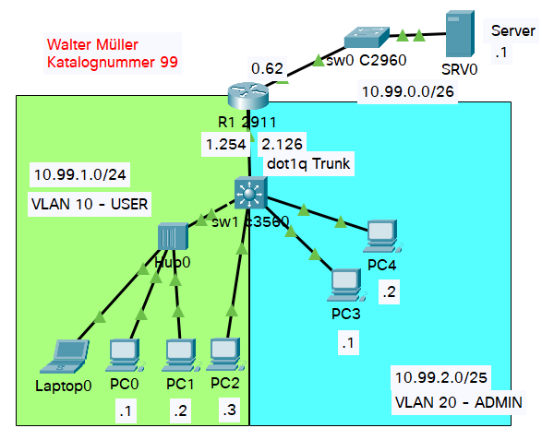
Die VLANs und IP-Bereiche für IPv4 (VLSM) und IPv6 können dem Diagramm bzw. den folgenden screenshots entnommen werden. Die Adressen sind wie oben beschrieben mit eurer Katalognummer plus fünfzig zu personalisieren.
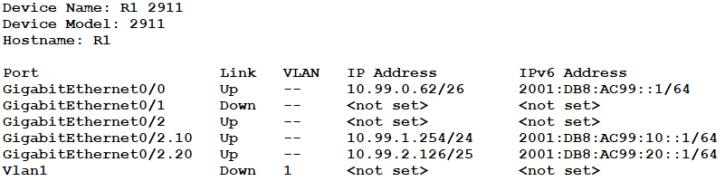
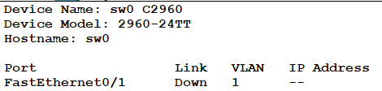

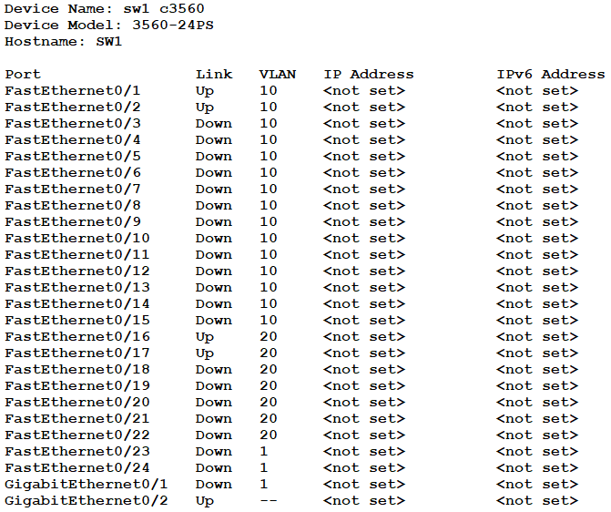

Dokumentiert alle Schritte in einem Laborbericht (mit Deckblatt) und beantwortet alle Fragen zu den einzelnen Schichten des TCP/IP-Schichtenmodells!
Antworten aus dem Internet sind mit URL zu zitieren.
Wird ChatGPT etc. befragt, bitte auch das inklusive des Prompts (=der Anfrage) zu dokumentieren.
Am Ende des Arbeitsauftrags bitte den Link zur Freigabe der KI-Recherche anfügen.

Persönliche Daten:
Name: Samuel Fronthaler
Katalognummer:3
Mein persönlicher IP-Bereich: statt 99 -> Kat# + 50 also 10.53.0.0/16

Dokumentiert die von euch verwendeten IPv4-Netze und Adressen
In einer VLSM-Tabelle, wie sie letztes Jahr im Netzwerklabor verwendet wurde.
Natürlich — hier ist alles in einer übersichtlichen Tabelle, die du direkt in Word kopieren kannst:
Subnetz-Bezeichnung | Netz-ID | Subnetzmaske | CIDR | Erster Host (Usable) | Letzter Host (Usable) | Broadcast-IP | Default Gateway (DG)
VLAN 10 (User / Clients) | 10.53.1.0 | 255.255.255.0 | /24 | 10.53.1.1 | 10.53.1.253 | 10.53.1.255 | 10.53.1.254 (R1 Gi0/0.10)
VLAN 20 (Admin) | 10.53.2.0 | 255.255.255.128 | /25 | 10.53.2.1 | 10.53.2.125 | 10.53.2.127 | 10.53.2.126 (R1 Gi0/0.20)
Server-Netzwerk | 10.53.0.0 | 255.255.255.192 | /26 | 10.53.0.1 (Server0) | 10.53.0.61 | 10.53.0.63 | 10.53.0.62 (R1 Gi0/1)

erstellt obiges Packettracer Szenario:
Dokumentiert die notwendigen Konfigurationskommandos am Switch SW1 und R1. Macht einen Screenshot vom Szenario.
Bei IPv4 sind statische Adressen zu vergeben. Bei IPv6 sollen die Laptops und PCs ihre Adressen mittels SLAAC beziehen. Der Server soll eine statische IPv6 Adresse erhalten.

Kontrolliert die Layer3-Connectivity. Können alle PCs den Server anpingen?
Bitte kontrolliert IPv4 und IPv6!
(screenshots)

Ergänze im Folgenden alle Schichten(=Layer) um den ISO/OSI Namen und beantworte die Fragen!
Ich erwarte mir Antworten und in Form von verständlichen Sätzen und/oder markierten Screenshots aus dem PT-Simulation-Mode. Hier ist jeweils der Tab „outgoing Packet Details“ zu dokumentieren!
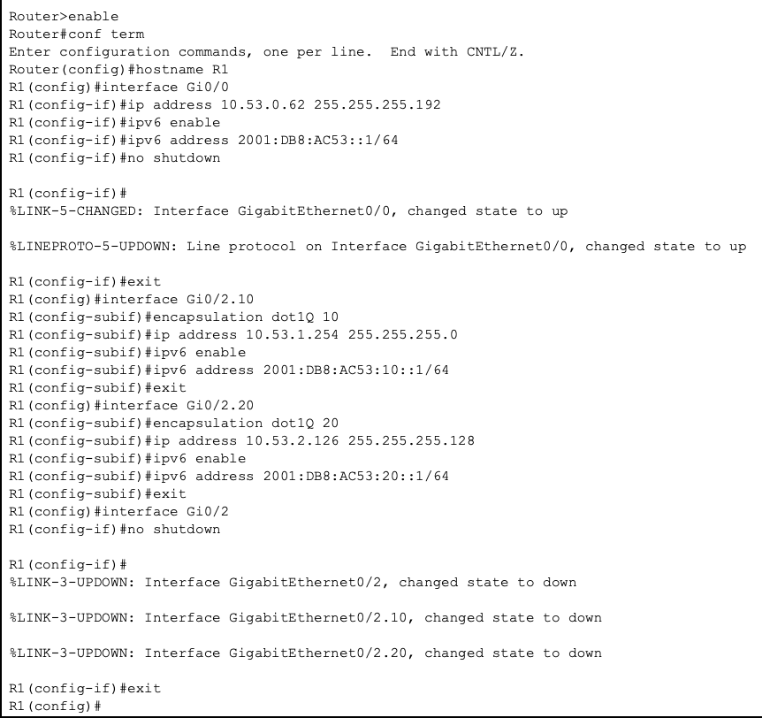
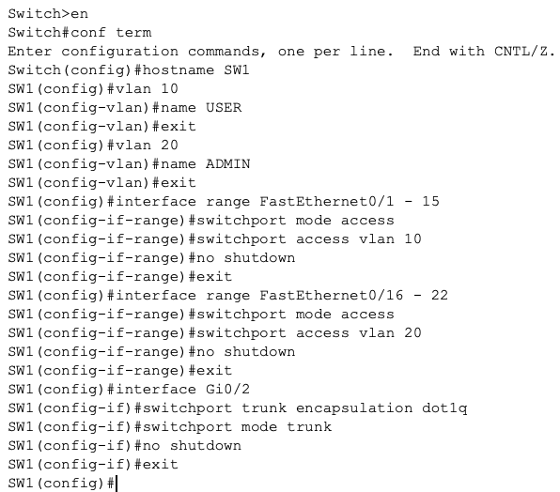
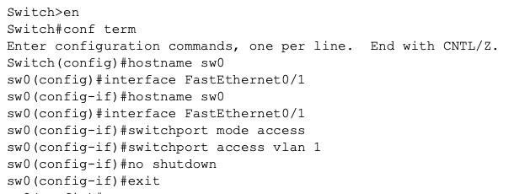
Server0:
- IP Address: 10.53.0.1
- Subnet Mask: 255.255.255.192
- Default Gateway: 10.53.0.62
PC0 (VLAN 10):
- IP Address: 10.53.1.1
- Subnet Mask: 255.255.255.0
- Default Gateway: 10.53.1.254
PC1 (VLAN 10):
- IP Address: 10.53.1.2
- Subnet Mask: 255.255.255.0
- Default Gateway: 10.53.1.254
PC2 (VLAN 10):
- IP Address: 10.53.1.3
- Subnet Mask: 255.255.255.0
- Default Gateway: 10.53.1.254
PC3 (VLAN 20):
- IP Address: 10.53.2.1
- Subnet Mask: 255.255.255.128
- Default Gateway: 10.53.2.126
PC4 (VLAN 20):
- IP Address: 10.53.2.2
- Subnet Mask: 255.255.255.128
- Default Gateway: 10.53.2.126
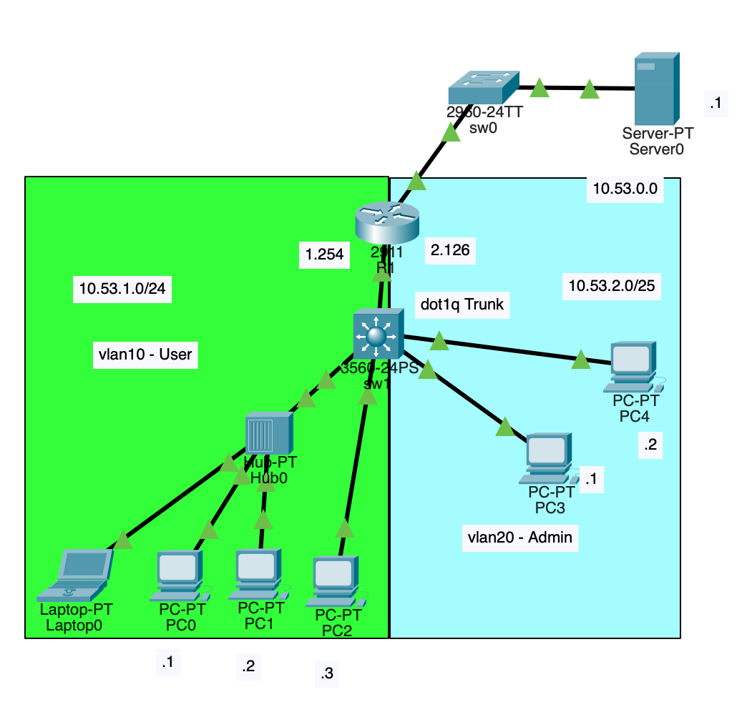
Alle Pings funktionieren (die die sollen, also nicht von zB. PC1 zu PC4)

Layer 1:
Warum ist zwischen Switch und HUB ein Crossover Kabel zu verwenden?
Welche Geschwindigkeiten können mit einen CAT5E Kabel und dem Ethernet-Protokoll inzwischen realisiert werden?
Wird gebraucht, um Sende- Empfangsleitungen von zwei gleichartigen MDI-X- Schnittstellen miteinander zu kreuzen.
2.5Gbit/s auf 100 Meter

Layer 2:
Dokumentiert mit dem Simulationsmodus ein PING-Datenpaket vom PC1 zum Server.
Welche Ethernetquell- und -zieladresse hat der Frame, wenn er den PC verlässt?
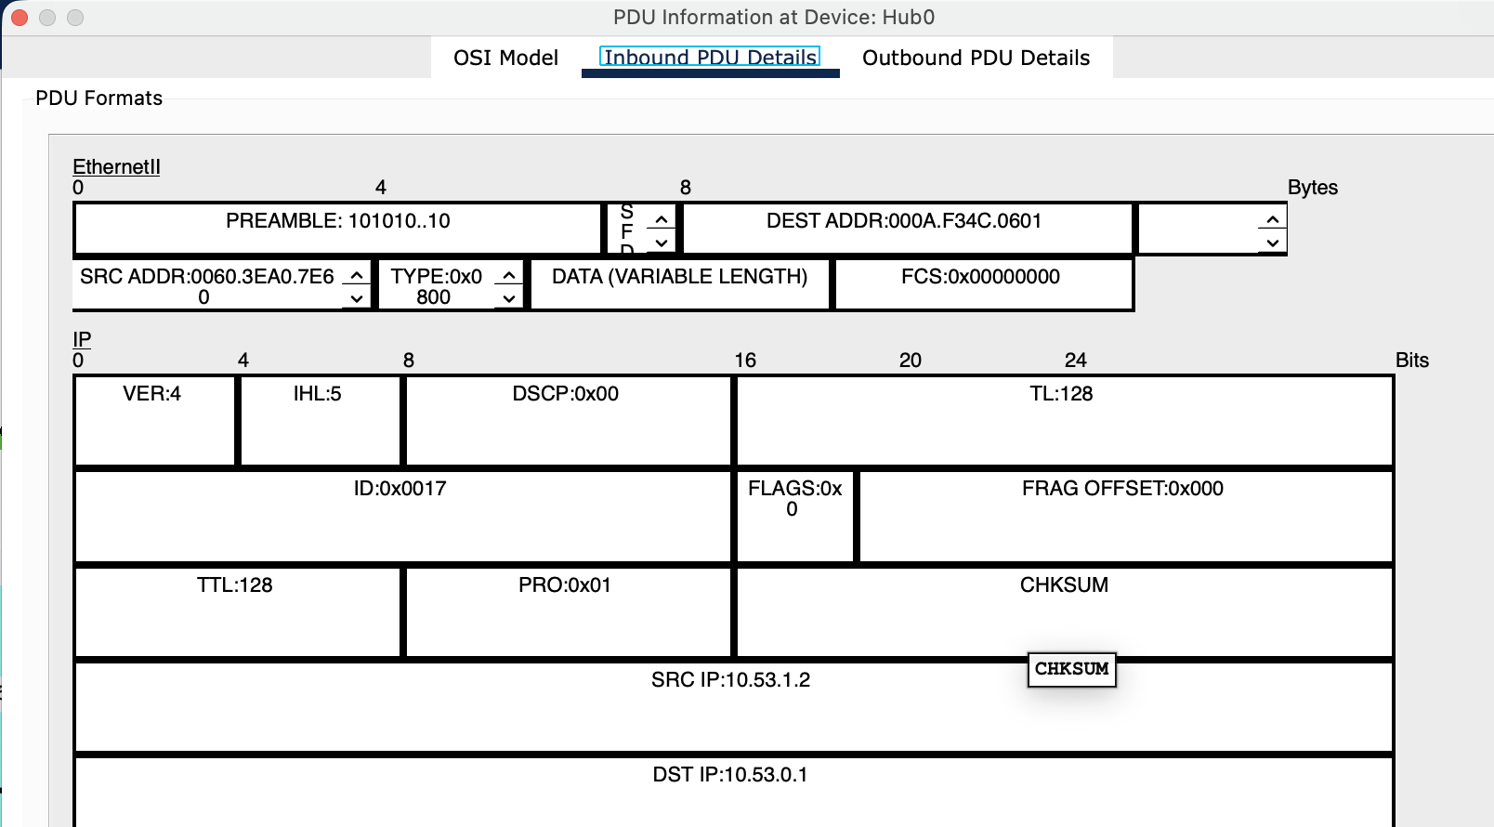
Welche Geräte im VLAN10 und darüber hinaus „sehen“ den Frame? Alle im VLAN10
Zu welchem Gerät gehört die Ziel-Adresse? Gateway vom VLAN10
Welchen Ethernet-Datentyp hat der Frame? IPV4 (0x0800)
Zeichnet im Scenario im VLAN10 die Collision-Domains ein. Alle Geräte die am Hub angeschlossen sind, Kabel zwischen R1 und SW
Wo ist ein Packet vom PC1 zur IP 10.53.1.255 (Broadcast) zu sehen?
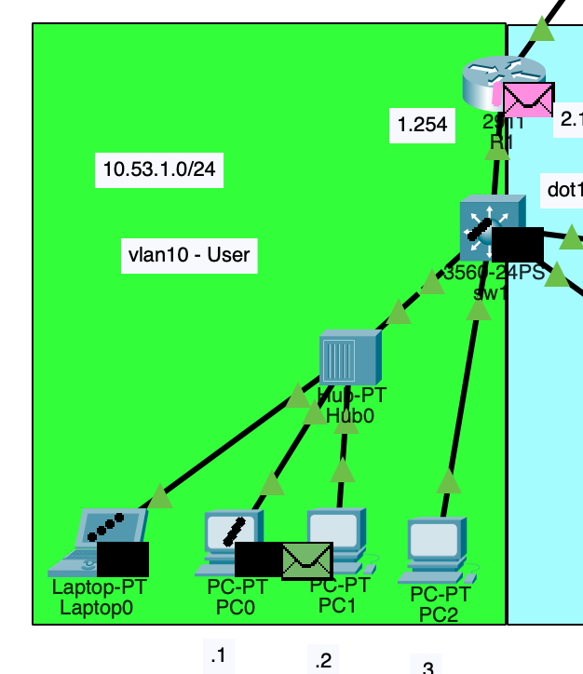
Laptop0, PC0, PC1, PC2 an der Schnittstelle Gi0/0.10 von Router R1. Router blockieren Layer-3-Broadcasts standardmäßig. Das Paket wird von R1 verworfen und verlässt das VLAN 10 nicht.
Welche Ethernetzieladresse hat der Frame? FF-FF-FF-FF-FF-FF

Layer 3:
Dokumentiert die IP des Default Gateways im VLAN 20. Auf welchem Gerät ist diese IP konfiguriert?R1 und den PCs im Vlan20
Wie viele IPs können im Subnetz 10.99.2.0/25 für Endgeräte verwendet werden?2^7 = 128 Adressen
Dokumentiert euer Adress-Schema in Form einer Tabelle mit mehreren Zeilen:
Beschreibung, Netz, Netzmaske, Adresse DG, nutzbare Adressen
Beschreibung | Netz | Netzmaske | Adresse DG | Nutzbare Adressen (Bereich)
Server-Netzwerk | 10.53.0.0/26 | 255.255.255.192 | 10.53.0.62 | 10.53.0.1 – 10.53.0.61 (61 Adressen)
VLAN 10 – User | 10.53.1.0/24 | 255.255.255.0 | 10.53.1.254 | 10.53.1.1 – 10.53.1.253 (253 Adressen)
VLAN 20 – Admin | 10.53.2.0/25 | 255.255.255.128 | 10.53.2.126 | 10.53.2.1 – 10.53.2.125 (125 Adressen)

Was bedeutet „private“ IP-Adresse? Zur nutzung im LAN (reserviert für lokal)
Was sind Class A, B und C-Adressen? Was bedeutet Classless IP?
Class A: 1.0.0.0 bis 126.255.255.255 (Standard-Maske: /8 bzw. 255.0.0.0)
Class B: 128.0.0.0 bis 191.255.255.255 (Standard-Maske: /16 bzw. 255.255.0.0)
Class C: 192.0.0.0 bis 223.255.255.255 (Standard-Maske: /24 bzw.
Classless IP: Grenze zwischen Netz- und Hostanteil wird flexibel durch eine beliebige Subnetzmaske definiert. (Keine Klassen mehr)
Was bedeutet Subnetting? Ein großes Netz in mehrere kleine Unterteilen

Königsfrage:
Warum braucht es für ein weltweites Datennetz neben den MAC-Adressen noch IP-Adressen? Um über mehrere Netzwerke hierachisch zu routen

Layer 4:
Welche Protokolle kommen im Layer4 hauptsächlich zum Einsatz? TCP, UDP
Welches Protokoll wird für DNS-Anfragen verwendet? Warum nicht TCP? UDP, kein TCP damit es schneller ist (kein Handshake)
Welcher Port wird für DNS verwendet? 53
Welche 4 Daten zeichnen eine konkrete (IPV4-)TCP-Verbindung im Internet aus?
• Quell-IP-Adresse
• Quell-Port
• Ziel-IP-Adresse
• Ziel-Port
Welches L4-Protokoll wird für http verwendet? Warum? TCP, weil kein Fehler sein soll
Welches L4-Protokoll wird für VOIP verwendet? Warum?UDP, weil einzelne Packetverluste nich so schlimm sind

Layer 7:
Konfiguriert am Server den Dienst DNS und richtet den Service so ein, dass srv0.localdomain auf den Server selbst zeigt.
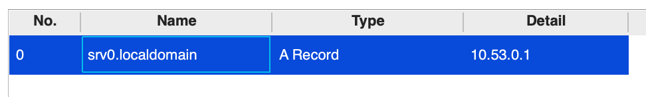
DNS:
Welche Einstellung ist am PC zu konfigurieren, damit das DNS-System verwendet werden kann?
Konfiguriert und prüft die Einstellung am PC3 mit einem Ping zum Server mit dem sprechenden DNS-Namen srv0.localdomain.
(screenshot)
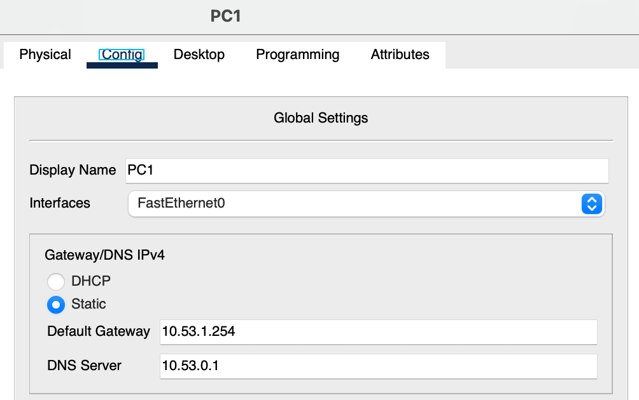
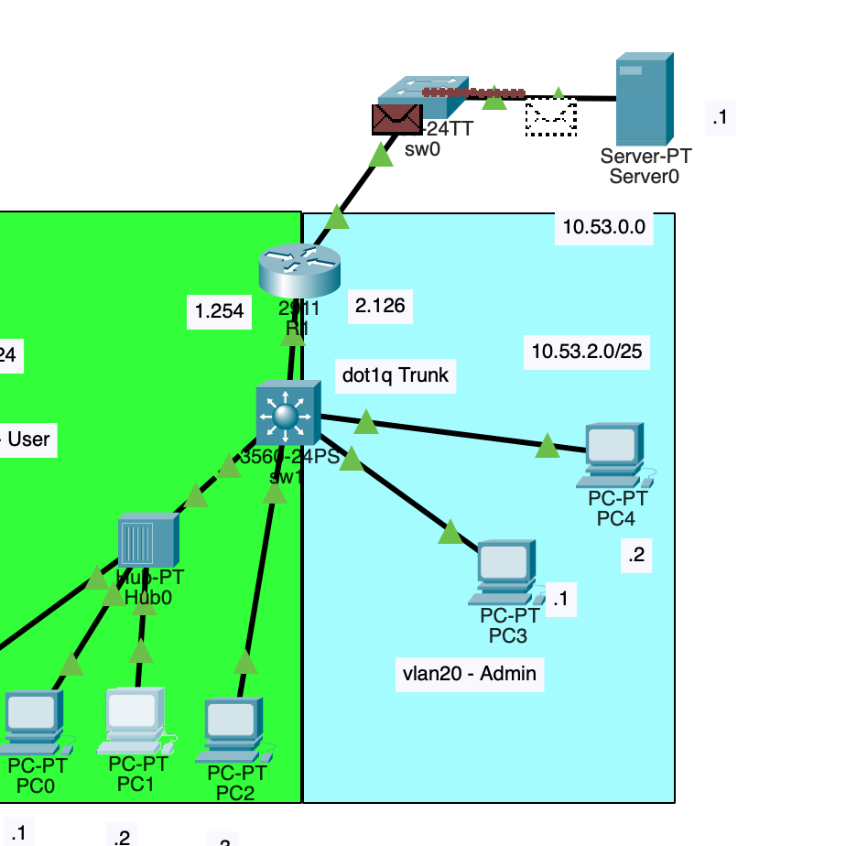
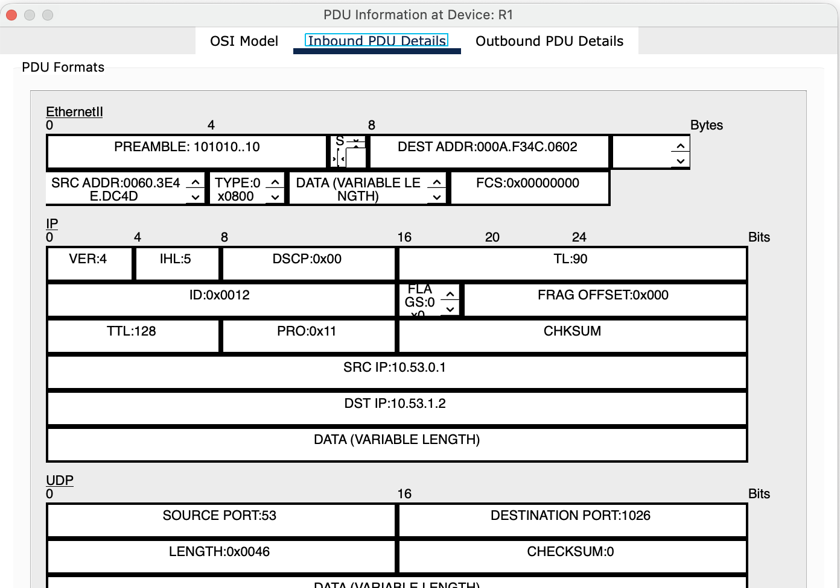

HTTP:
Konfiguriert am Server den Web-Service:
Bessert die Startseite index.html so aus, dass auch Euer Name angezeigt wird.
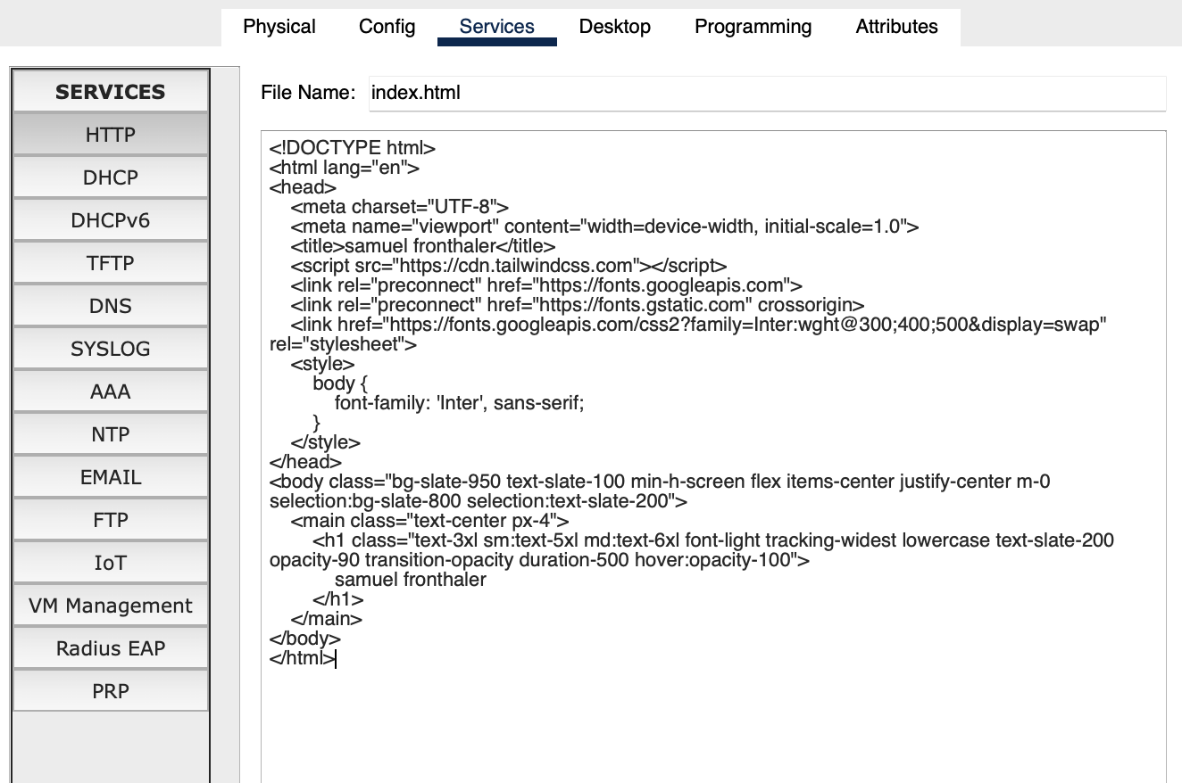
Dokumentiert einen Zugriff auf den Web-Server? (screenshot eines Pakets der TCP-Verbindung im Simulation Mode / Packet-Details)
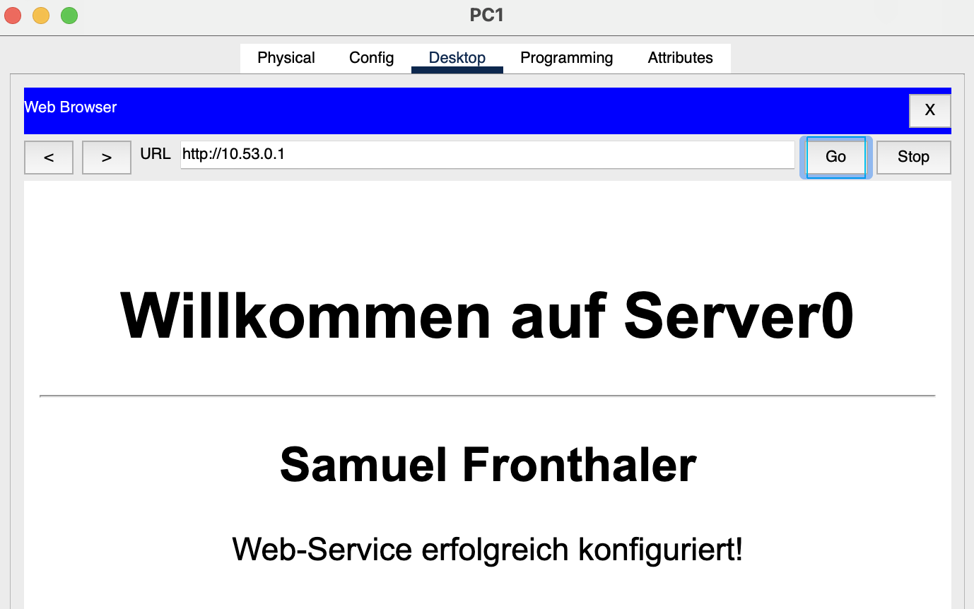
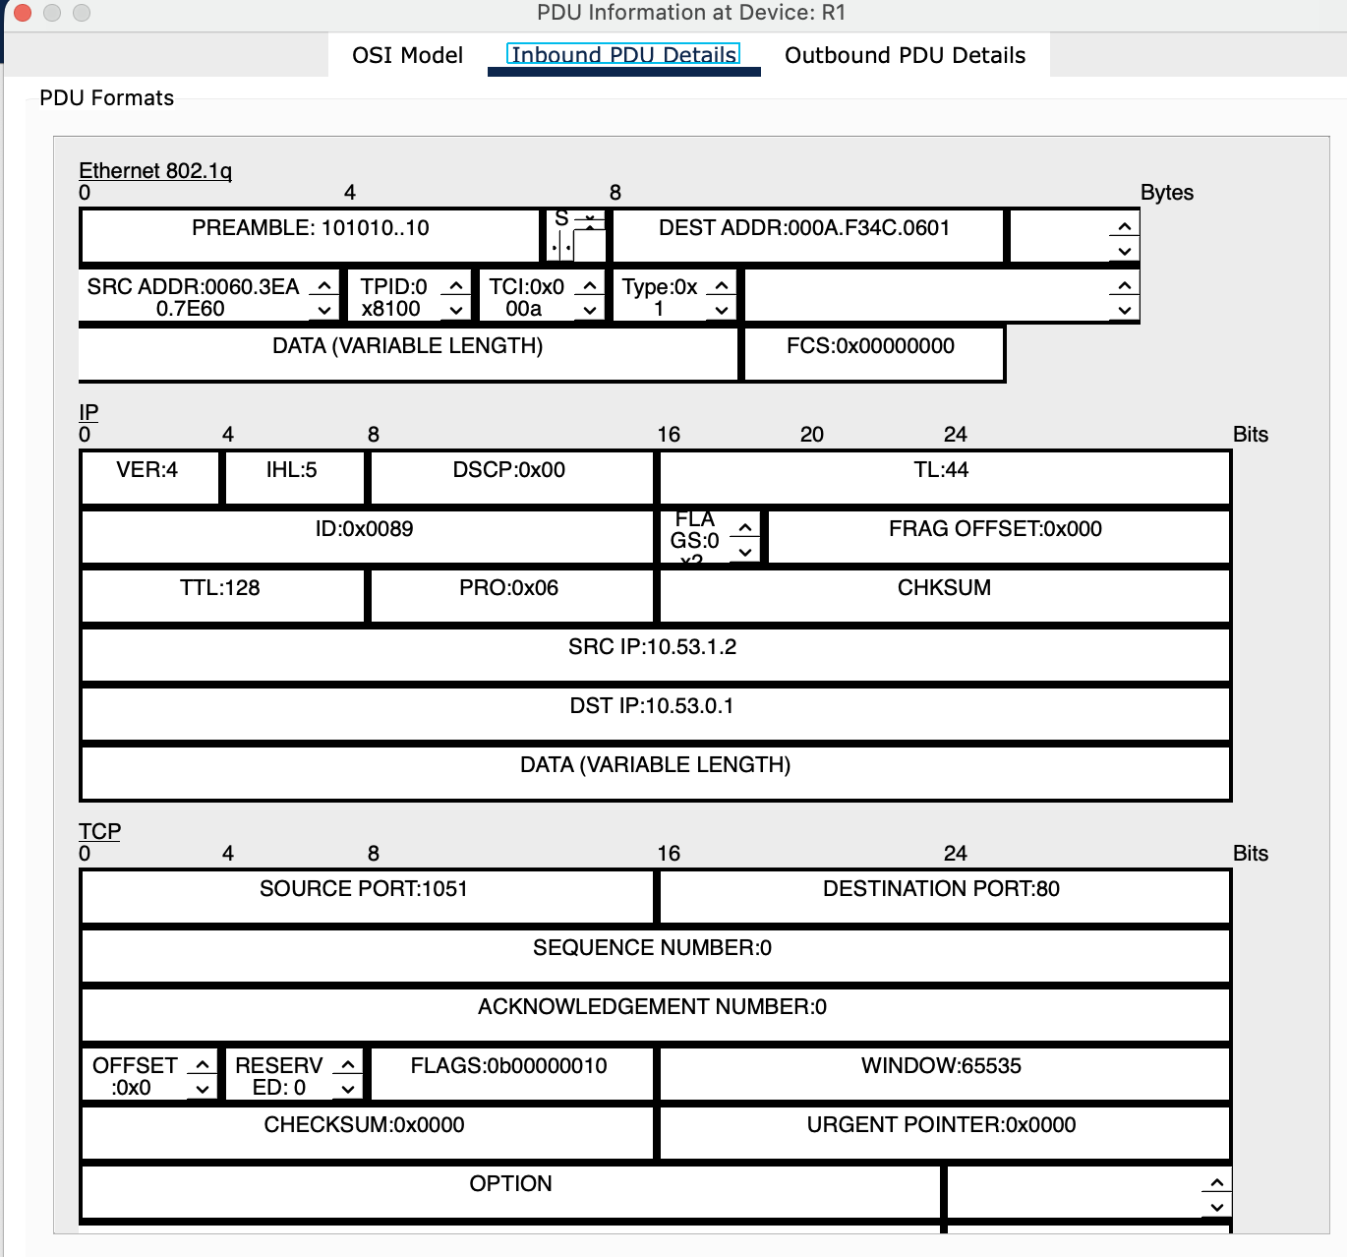
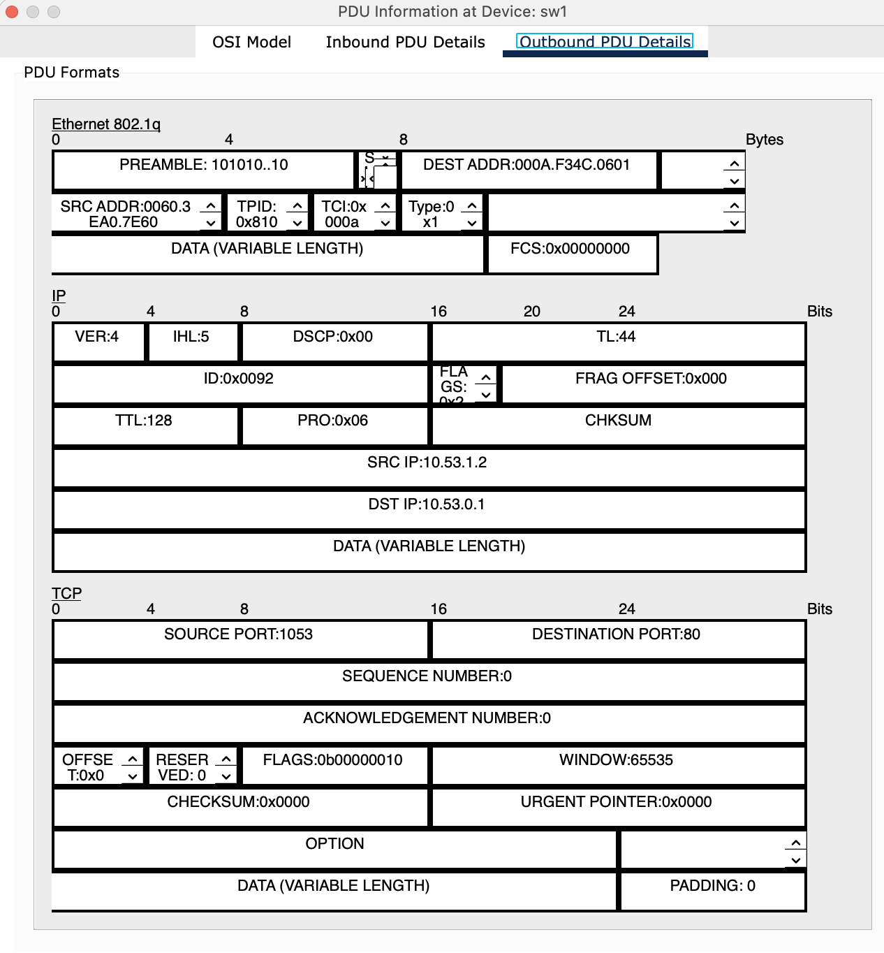

Client-Server-Prinzip:
Wer/Was ist hier Client, Wer/Was Server? Client war PC1, Server war Server0
Nennt jeweils drei Eigenschaften für Klienten und Server.
Client:
• Initiator: Startet die Kommunikation aktiv durch das Senden einer Anfrage (Request).
• Benutzerschnittstelle: Bietet meist eine grafische Oberfläche (z. B. Webbrowser) zur Interaktion.
• Temporäre Verbindung: Benötigt keine dauerhafte IP-Adresse/Verbindung, sondern verbindet sich nur bei Bedarf.
Server:
• Passiv wartend: Lauscht ständig an einem bestimmten Port (z. B. Port 80 für HTTP) auf eingehende Anfragen.
• Dauerhafter Betrieb: Läuft in der Regel rund um die Uhr (24/7) mit einer festen (statischen) IP-Adresse.
• Ressourcenbereitsteller: Stellt Dienste, Daten oder Rechenleistung für viele Clients gleichzeitig zur Verfügung.
Was ist ein RFC? RFC ist ein offizielles Standarddokument der IETF, das Technologien, Protokolle und Abläufe im Internet definiert.
Nennt einen Dienst/eine Anwendung im Internet, die durch einen RFC geregelt ist. HTTP / WEB
Kennst Du eine Anwendung mit einem Protokoll ohne RFC? Whatsapp

